GE Designplatte AquaClean Komplettanlage unten Glas schwarz

Geberit

Eigenschaften

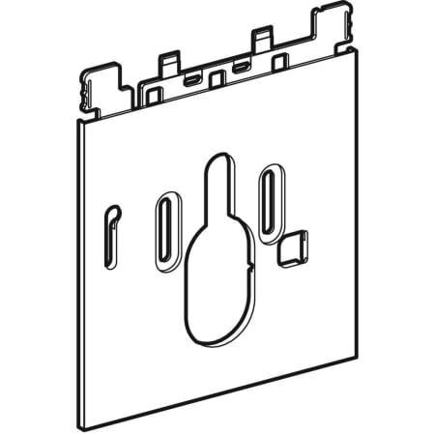

GTIN:

4025416287407

HAN:

242902SG1